Kính thưa quí bạn
Hôm nay xin đến cùng các bạn vài chuyện đời thường
1. Nói láo nhất thế giới: bản tin xạo “xả súng tại Little Saigon chết 900 người”
2. Tin vui về bịnh rổng xương người già, tin vui về bịnh tiểu đường.
3. Tất cả hồ sơ điện thoại của khách hàng (cell phone) AT&T bị hacker lấy được (2,5 triệu người)
4. Góc đố vui và lới giải.
HCD (18-Jul-2024)
Nếu các bạn không thấy hình chỉ thấy cái khung trống không hình, thì nên dọc Microsoft Word attached.
Có 2 file attached theemail nầy



HCD: Mời các bạn xem cô nầy nói xạo hơn chú cuội và các chánh khách.
Nguồn tin và chi tiết: tiKtoK https://www.tiktok.com/t/ZTN56gCwx/ < == click để xem hay right click để download
Các bạn có thể xem video “Ba xao het biet luon.MP4” attahed theo email nầy. Bên trên là link xem trực tiếp .
-----===o0o===-----



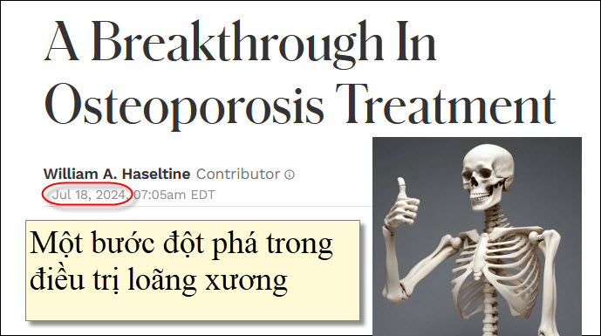
Nguồn tin và chi tiết: https://www.forbes.com/sites/williamhaseltine/2024/07/18/a-breakthrough-in-osteoporosis-treatment/
HCD tóm tắt bản tin:
Trong một thế giới mà dân số loãng xương ảnh hưởng đến một trong ba phụ nữ và một trong năm nam giới trên 50 tuổi, làm suy yếu xương và khiến chúng dễ bị gãy xương. Một tia hy vọng xuất hiện trong điều trị loãng xương: phân tử được gọi là oligodeoxynucleotides, iSN40, cho thấy có khả năng bảo vệ xương.
Loãng xương gây ra tới 37 triệu ca gãy xương dễ gãy ở những người trên 55 tuổi, tương đương với khoảng 70 ca gãy xương mỗi phút trên toàn thế giới.
Loãng xương phát triển khi cơ thể mất quá nhiều xương, hoặc sản xuất quá ít xương, hoặc cả hai. Quá trình này xảy ra dần dần theo thời gian, khiến loãng xương trở thành biệt danh của một "bệnh thầm lặng".

Khi chúng ta già đi, xương của chúng ta mất đi một phần mật độ và sức mạnh của chúng do sự cân bằng bị gián đoạn giữa sự phân hủy xương và tái tạo lại trong loãng xương. Điều này một phần là do sau 35 tuổi, xương bị gãy nhanh hơn tái tạo xương. Ngoài ra, sự thay đổi hoóc-môn bắt đầu xảy ra khi chúng ta già đi, đặc biệt là ở phụ nữ sau mãn kinh, khi nồng độ estrogen giảm. Các yếu tố lối sống khác cũng có thể đóng một vai trò, chẳng hạn như thiếu tập thể dục, chế độ ăn uống kém, hút thuốc lá, uống rượu quá nhiều, và một số bệnh tật và thuốc men.
Osteogenic oligodeoxynucleotides, hoặc osteoDNs nhắm mục tiêu và kích hoạt nguyên bào xương bằng cách kích thích các tế bào này, osteoDNs có thể giúp khôi phục sự cân bằng của sự hình thành và phân hủy xương.

Khám phá ra iSN40 rất thú vị vì các loại thuốc dựa trên axit nucleic như ODN cung cấp một số lợi thế so với các phương pháp điều trị dựa trên protein truyền thống. Chúng dễ sản xuất hơn và ít tốn kém hơn, có độ ổn định tốt hơn. Nghiên cứu này mở ra khả năng mới cho việc phát triển các phương pháp điều trị sáng tạo cho bệnh loãng xương. Với sự xuất hiện của iSN40 và oligodeoxynucleotides tương tự, tương lai của điều trị loãng xương có vẻ đầy hứa hẹn.
HCD: Đây là một tin vui. Bịnh loãng xương cũng y như bịnh cao huyết áp, người có tuổi thường bị. Hy vọng phương pháp điểu trị nầy sớm được chấp nhận. Trong khị chồ đợi xin quí bằng hữu có tuổi nên cẩn thận đừng để té.
-----===o0o===-----
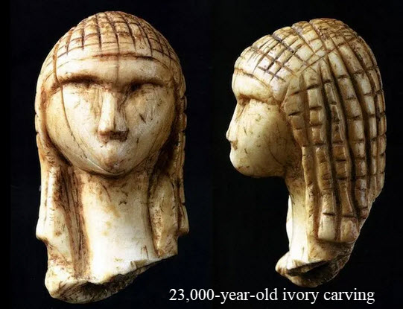
Nguồn tin và chi tiết: https://www.livescience.com/archaeology/venus-of-brassempouy-the-23000-year-old-ivory-carving-found-in-the-popes-grotto
HCD tóm tắt bản tin:
Một bức tượng nhỏ giống như thật của một người phụ nữ thời đồ đá mới được chạm khắc từ lõi ngà voi của một chiếc ngà voi ma mút, tạc 23.000 năm trước đây, được tìm thấy: Bên trong Grotte du Pape ("Hang của Giáo hoàng") ở Brassempouy, một ngôi làng ở Pháp, năm 1894.
Tượng này cao 1,4 inch (3,5 cm), là một trong nhiều nhân vật Venus có niên đại từ thời đồ đá.
HCD: 23 ngàn năm trước quí bà đội khăn làm bằng gì? Người thời nầy có theo tôn giáo gì không?



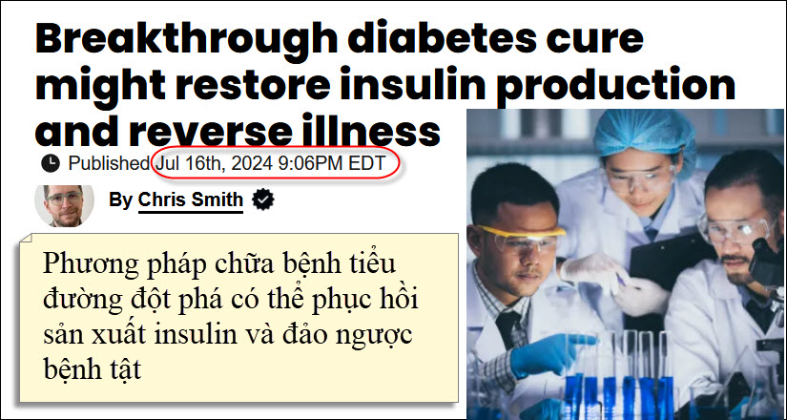
Nguồn tin và chi tiết: https://bgr.com/science/breakthrough-diabetes-cure-might-restore-insulin-production-and-reverse-illness/
HCD tóm tắt bản tin :
Bệnh tiểu đường không thể chữa khỏi vì các tế bào sản xuất insulin, hormone chính giúp cơ thể phân hủy lượng đường trong máu.
Cách điều trị duy nhất nhằm mục đích đảm bảo lượng đường trong máu luôn ở mức bình thường trong thời gian dài nhất có thể. Điều đó liên quan đến nhiều loại thuốc hoặc tiêm insulin. Bệnh tiểu đường loại 1 sẽ luôn cần liệu pháp insulin. (Tức là kiểm soát chớ chưa điểu trị được)
Các nhà nghiên cứu đã sử dụng máu của một người đàn ông để tạo ra các tế bào gốc và biến chúng thành các tế bào đảo tụy trong phòng thí nghiệm. Khi được cấy ghép trở lại cơ thể, các tế bào đã phát triển mô tụy mới có khả năng sản xuất insulin. Các bác sĩ đã có thể chữa khỏi bệnh tiểu đường theo cách này , vì bệnh nhân vẫn không phụ thuộc vào insulin sau gần ba năm.
Các nhà nghiên cứu đã cấy tế bào beta của con người vào chuột và cho chúng dùng liệu pháp thuốc kép. Sau ba tháng, thí nghiệm cho thấy số lượng tế bào beta tăng 700%. Do đó, bệnh tiểu đường đã được đảo ngược và chữa khỏi hiệu quả. Các con vật vẫn không bị tiểu đường ngay cả sau một tháng ngừng liệu pháp.
Tiến sĩ Garcia-Ocaña, tác giả: "Đây là lần đầu tiên các nhà khoa học phát triển một phương pháp điều trị bằng thuốc được chứng minh là có thể làm tăng số lượng tế bào beta ở người trưởng thành trong cơ thể sống ". Nghiên cứu này mang lại hy vọng cho việc sử dụng các liệu pháp tái tạo trong tương lai để có khả năng điều trị cho hàng trăm triệu người mắc bệnh tiểu đường.
Nghiên cứu đầy đủ có sẵn trên tạp chí Science Translational Medicine
HCD: Lại một tin rất vui khác. Hy vọng phương pháp nầy có kết quả như ý và sớm được áp dụng trong thự tế.
-----===o0o===-----

Nguồn tin và chi tiết: https://www.nbcchicago.com/news/phone-text-records-of-nearly-all-att-accounts-were-stolen-by-hackers-heres-what-customers-should-watch-for/3487495/
HCD tóm tắt bản tin :
Hacker lấy được hơn 100 triệu khách hàng gọi điện hoặc nhắn tin trong khoảng thời gian từ ngày 1 tháng 5 đến ngày 31 tháng 10 năm 2022 cũng như một ngày trong tháng 1 năm 2023.
Vì hầu hết các con số có thể gắn liền với tên thật, điều đó sẽ giúp cho bọn tội phạm có thể mạo danh bạn bè hoặc người thân để lừa nạn nhân. Các văn bản từ các tổ chức tài chính có thể bị bắt chước để khiến chủ tài khoản tiết lộ mật khẩu và các mối quan hệ tại nơi làm việc có thể tiết lộ danh tính của các điệp viên Hoa Kỳ.
AT&T cho biết họ không thấy tài liệu bị đánh cắp nào đã bị công bố ra công cộng và cho biết một người đã bị bắt. Công ty cho biết họ đã biết về vụ trộm vào tháng 4 nhưng đã trì hoãn việc tiết lộ nó – theo yêu cầu của các quy định của Ủy ban Chứng khoán và Giao dịch được thông qua gần đây – theo yêu cầu của cơ quan thực thi pháp luật, vì lý do an ninh quốc gia hoặc an toàn công cộng, lần đầu tiên sự chậm trễ như vậy được tiết lộ .

Người phát ngôn Bộ Tư pháp Joshua Stueve xác nhận rằng FBI đã viện dẫn điều khoản pháp lý cho phép trì hoãn và cho biết AT&T đã hỗ trợ cuộc điều tra. Ông không nói rõ vi phạm có thể ảnh hưởng đến an ninh quốc gia như thế nào. Ủy ban Truyền thông Liên bang cho biết họ cũng đang điều tra.
Các chuyên gia cảnh báo, ngay cả khi không có dữ liệu vị trí đó, tin tặc vẫn có thể tìm ra các mạng lưới mối quan hệ. Ai đó nhắm mục tiêu vào công tố viên hình sự hoặc cảnh sát có thể xác định được người thân và sau đó sử dụng số đó để tìm ra nơi họ sống. Những đối tác lãng mạn bị hắt hủi cũng có thể làm điều tương tự.
HCD : Tin còn nhiều chi tiết nếu cần các bạn đọc bản chánh ở link trên
-----===o0o===-----

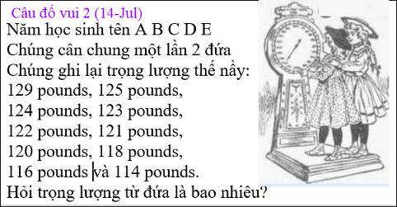

From: nang huynh <nlehuynh@
Sent: Monday, July 15, 2024 9:14 SA
Subject: Giải đáp câu đố

Câu 2: 5 học sinh ABCDE cân nặng: 65; 56; 58; 60; 64 pounds.
Nhận xét: trong 10 số có 4 số lẻ và 6 số chẳn. Như vậy trong 5 số chỉ có 1 số lẻ ; 4 số còn lại là số chẳn.
Các tổng số này phân bố gần nhau từ 114 đến 129; trung bình khoảng 120; trung bình mỗi số khoảng 60.
Số lẻ có thể là : 51; 55; 61; 65; 71.
Bằng " trial and error ", có thể tìm ra số 65 và (56; 58; 60; 64 ) là thỏa đúng các điều kiện.

Cảm ơn Anh, chúc Anh mạnh khỏe
Năng
HCD: Cám ơn anh Năng.

